Prolog

115th Dream

I was riding on the Mayflower when I

thought I spied some land

I yelled down to captain arab, I'll have ya

understand,

Who came running to the deck and said

boys forget the whale

We're goin' over yonder, cut the engines,

change the sails.

Haul on that bowline we sang that

melody,

Like all tough sailors do when they're far

away at sea

I think I'll call it America. I said as we hit

land.

I took a deep breath. I fell down, I could

not stand.

Captain arab starting writing out some deeds

He said let's build us a fort and start

buying the place with beads.

Bob Dylan

Amerigo

Amerika blev navngivet efter en købmand fra Firenze, Amerigo Vespucci. Hvorfor mon det blev Amerika og ikke Amerigo? Han var også opdagelsesrejsende og mente, at han havde fundet et nyt og ukendt land.

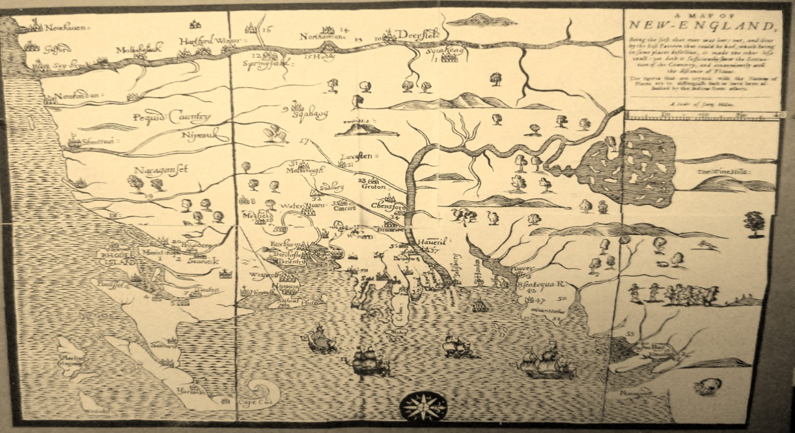

Nye tider 1996

Højt over Atlanterhavet døsede jeg hen, godt hjulpet af den konstante summen af jetmotorer og en voksende ændring af de toldfri varers indeklima efter den præfabrikerede simultane frokostanretning med dertil hørende dunster af øl og vin, fulgt op af diverse varme drikke og den sprøde plastikskramlen efter chokoladen, lakridsen og diverse konfekter og parfumer, især parfumer. Åbnede man for friskluftindtaget blev duften nu efterhånden til stank, der satte sig i næseborene og svælget, hvor den blev til smag. På disse 9 timers lufttur blev min allergi for billige parfumer grundlagt.

Jeg forsvinder væk i mine første kulørte tegneserier, erhvervet i en antikvariat i Westend lige over for Hotel West, der i 1950'erne var yndlingshotel for amerikanske soldater udstationeret i Vesttyskland, på orlov i København. Little Hiawatha. David Crockett. Disse hæfter på amerikansk, der dufter sært krydret af amerikansk tryksværte, og Den sidste mohikaner i Forlaget Fremads amputerede udgave for børn, der lugter hengemt.

Vesterbrogade 69, over gården, mezzaninen. Min klassekammerat Erling har meget legetøj. Der er de flotte malede legetøjsfigurer, fremstillet af bakelit, ligesom fars sorte telefon på skrivebordet. Erling har det sidste nye til de små figurer. Indianerverdenen er noget særligt: tipier, bål, og heste naturligvis, spyd til at tage af og sætte på igen i indianerens rødbrune og let krummede hånd, de små økser, som Erling ved hedder *tomahawks*. De kan også tages af og sættes på. En totempæl, kun en. Vi udkæmper drabelige slag, arrangerer tableauer, der fylder hele det persiske tæppe i den halvmørke stue. Erling bor her over gården på mezzaninen. Linie 6 ude på Vesterbrogade klemter, som den skal. Vi hører den og hører den alligevel ikke . Tæppet er prærien. Cowboyder mod indianere. Ingen diskussion om, hvem der vinder: cowboyerne. De har en kanon, som vi affyrer med en tændt tændstik hen over tæppet.

Vågner, da flyet taxies på plads i Logan Airport, Boston. Klokken er efter kroppens signaler omkring 20:00. Her er den 14:00. Selv den mindste ting volder besvær og forekommer uoverskuelig. Jetlag er en fysisk kendsgerning, man skal regne med, forsøge at tage højde for så at sige. - Oh, my Goood! I'm still there, but it's obvious that I am right here. Right, eh?

Vi får øje på vore to danske rejsekammerater, der skal videre til Philadelphia og spille skak i en international amatørdyst for nørder. Lige nu står de i sidst i køen. Vi går hen og stiller os lige bag dem. Det virker trygt. Vi er inde i ankomsthallen. Man skal frem til glasbure, hvor de uniformerede myndigheder sidder og venter på at afgøre, om vi slipper ind i landet eller ej. Når det bliver ens tur, skal man gå det sidste stykke alene over en mennbesketom del af den stopre hal. Vi koncentrerer os om opgaven og iagttager, hvad andre gør. Hallen er meget lang. Der er mindst 30 udgange m. glasbure. De 20 er bemandede. Opstår der kø ved et sted, dukker der andre uniformerede folk op from nowhere, og begynder at råbe bag os og pege. Irriterede stemmer, nærmest bebrejdende. Samme scenarie, som vi har set i filmskildringer fra Ellis Island. Denne bygning, der minder om jernbane eller slagtehal, hvor alle fra det europæiske kontinent bliver testet, før der får adgang til det forjættede land. Råberiet fra gamle dage har overlevet i de nutidige stemmebånd her. Nogen finder det stadig opportunt at råbe efter folk fra Europa. Vi er folk fra Europa, ligesom de råbende toldbetjentes familie også engang var.

Da det bliver vores tur, går vi sammen hen til skranken foran panserglasset med det cirkelrunde hul, der sidder ubekvemt højt oppe. Vi får indrejsestempel i vore pas. Godkendt. - We are tourists! siger jeg på den akavede måde, vi danske taler engelsk, når vi lige er kommet til udlandet. Toldbetjenten glor uhæmmet på mig, som om jeg er idiot. - Good for you!

Rushhour med jetlag

Kaotisk trafik. Taxaen ruller et par meter frem, bremser, ruller langsomt et par meter, bremser op, standser helt. Chaufføren slukker for motoren. - We are supposed to do so! siger han og løfter sin højre arm en anelse uden at vende ansigtet. Så drejer han nøglen igen. Nu ruller vi. Nej, nu standser vi. Nej, nu ruller vi og denne gang hele ti meter. Så hører vi over bilradioen, som chaufføren er så venlig at skrue op for, at der er sprunget et vandrør på strækningen. Rushhour og sprunget vandrør. Jeg kigger ud gennem sideruden og ser på kvinden bag sit rat i nabokørebanen den modsatte retning. Hun ryger. Ser ud til at være på vej hjem fra arbejde. Vinduet er rullet ned, så hun får en stor del af tobaksrøgen ud, og en stor del af bilosen ind, tænker jeg og kigger straks efter lige ud igen. Man glor ikke på folk i deres private sfære. Vi er på vej ned ad en viadukt, og nu bliver vejbanen smallere. Vi ruller adstadigt helt tæt på andre biler. Kvinden med sit åbne vindue er forsvundet. Jeg ser en mand, en temmelig ung mand, der prøver at komme ind foran os, for nu går det på for os, at vi skal ind i enkeltkolonne. For at komme ind i selve byen, skal man under havnen gennem en lang tunnel, der er blevet alt for smal til nutidens trafik.

Jeg rekapitulerer for at bevare overblikket eller bare tænke på et eller andet andet. Lige ved lufthavnen var der fire kørebaner baner i vores retning. Skiftevis en eller to i modsat retning. I vores retning masser af køretøjer. I modsat retning næsten tomt. WRONG WAY står der nu på firkantede røde skilte derovre. Før tunnellen er der adskillige tilkørselsramper. Da vejbanen begynder at gå nedad, føles det som om bilerne skal hældes ned i en tragt for med vold og magt at snævres ind i den sølle ensporede flaskhals, vi nu kører i under Boston Bay.

Boston, denne millionby grundlagt af indvandrere, der skrev, at der næsten ingen indianere var, da de ankom, og at det måtte betragtes som Guds Forsyn, at det forholdt sig sådan. Gud havde nøje planlagt, at det forholdt sig sådan. Fra hotellets 24. etage kan

vi se byens skyline, og gennem åbninger i denne skimtes lufthavnen, vi er kommet fra. 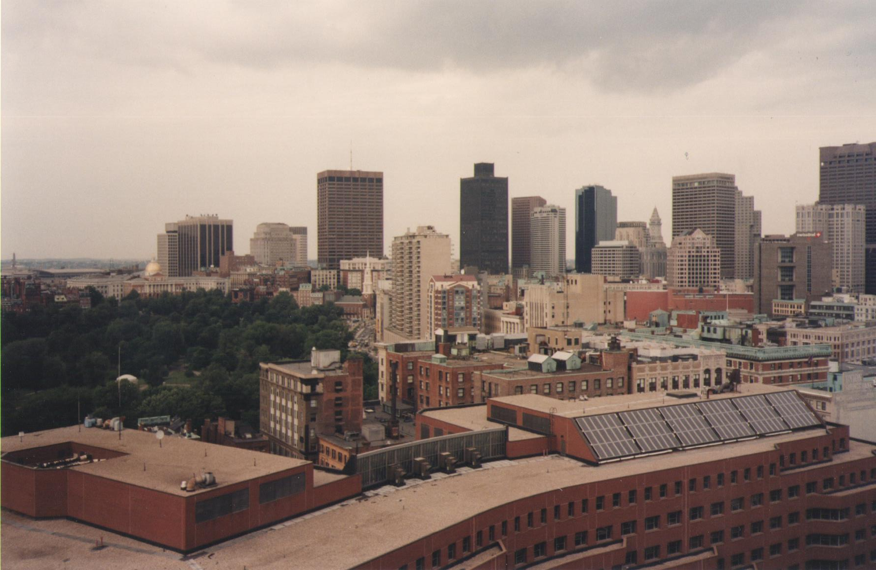

Det er aften nu, mindst midnat i vore danske kroppe. Der ligger et blåligt skær over hele den tidlige aftenhimmel. Vi har købt os noget vand på en lille forvirret spadseretur op og ned ad hotelgaden. Forretningens indehavere er nutidens indvandrere og kunne sagtens være fra Istedgade. Pakistanere. Venlige umiddelbare folk med overskud til et lille velkommende smil i mundvigen. De kender deres kunder med deres desorienterede jetlagblik. Måske er vi rige, måske ikke. De finder de hurtigt ud af. Ellers virker The bostonians umiddelbart akkurat så snobbede og tillukkede, som vi set i diverse film og læst om.

I morgen tidlig skal jeg bag rettet i en udlejningsbil køre ud i dette uoverskuelige net af gader. Jeg bliver svimmel og lægger mig på kingseizesengen, bilder mig ind, at det kun er på grund af den uvante højde over gaderne dernede. År 1630 ligger indkapslet under asfalt og betonhuse, betonhuse, betonhuse. Intet fra dengang er synligt, kun dette mælkeagtige blålige skær, der idag tydeligst ses ude over byens berømte bugt.

Vi slutter dette over 30 timer lange døgn med at gå ud og spise pizza. - Hello folks! råber den friske servitrice i rygerafdelingen, hvor baren også befinder sig. TV'et oppe på væggen står på en sportskanal. Høj stemmeføring fra kommentatorboksen. Jubel fra tilskuerne. Det står på en hjørnehylde og larmer oppe over spiritusflaskernes lange nedadvendende parade i baren.Suset fra en airkondition trækker i nakken. Selv om vi nu sidder bænket her i en plastikbås, føler jeg hele tiden, det hele gynger lidt. Jeg indtager den papagtige lunkne mad for hurtigt, så passagen gennem spiserøret besværes.

Transmission and gear

- Actually they are on strike today! meddeler den unge forretningsmand, der netop har fortalt os, at Hertz Biler ligger lige rundt om hjørnet. - It doesn't bother business at all siger kvinden inde på kontoret halvt overrasket, halvt fornærmet over, at vi kunne få den tanke. Hun ved jo ikke, at vi er et par garvede fagforeningsveteraner. At netop vi skal passere gennem denne gruppe af mennesker, der er i aktion for at forbedre deres arbejdsvilkår, og oven i købet lade som ingenting! Lige uden for hotellet havde vi godt bemærket nogle folk med skilte. De kan altså godt finde på at strejke her. Vi vidste bare ikke, at det var vores rent a car firma, der var skurken. Hvad er det, vi er havnet i! Det er ikke jetlag. Det er virkelighed. Vi er nødt til at koncentrere os om det, vi skal, har læst på lektien hjemmefra. Der er de fire store. Det kalder vi dem. Dem har vi læst og forsøgt at forstå. *Philip Vincent, John Underhill, Lion Gardener, og John Mason*. Vi mener, at de giver et godt billede af, hvordan det var og er, når en given religion sætter dagsorden for alle i et givet historisk rum med Gud som meningsdanner. Disse fire puritanere siger samstemmende, at Gud er deres fortrolige. Udsagn af denne art var karakteristiske for 1600-tallet.

Det er varmt. Snart skal jeg køre en bil i Bostons gader (har jeg tænkt det før, eller var det bare jetlag?), hvor vi i Lonely Planet har læst, at bilisters foretrukne kørselsretning afviger 45 grader fra normalen. Jeg sveder angstens sved. Vi slæber på bagagen. Jeg sveder endnu mere, mens formaliteterne kommer på plads ved skranken. Nu kommer et par unge fyre ind fra garageanlægget. Jeg har planer om at komme med et par spørgsmål, når vi får bilnøglen overdraget, men de tjekkede bostonians vil med sikkerhed finde mine spørgsmål totalt latterlige, og jeg når slet ikke at få stillet et eneste. Den larmende aircondition virker alt andet end behagelig på sveden, der løber lige ned ad ryggen.

Ude i garageanlægget er de unge pludselig forsvundet. En ældre herre af afrikansk etnicitet går og hygger om bilerne, som havde de været travheste. Han bevæger sig adræt på denne rytmiske måde, der minder om afrikanske trommer. Vi får kontakt. Der står køretøjet: en lille smart rød sag. Jeg spørger, om han lige vil fortælle mig lidt om det forskellige. Specielt udviser jeg interesse for *the gear*, og begår her en alvorlig sprogfejl. Det amerikanske ord *gear* står for udstyr, ikke som den danske betydning. Og der er jo tale om automatgear, som jeg aldrig før har skullet håndtere. Den venlige mand smiler høfligt , mens han med charmerende håndbevægelser fortæller om radio, vinduesvisker, rul op/ned vindue, sprinkler og sideblink. Så peger han på gearstangen og slutter sit miniforedrag med et selvfølgeligt "all *that* you know!"

Jeg bliver pludselig efter svedeturene iskold. Kommer så i tanke om, at Steen derhjemme i Danmark faktisk for et stykke tid siden har sat mig ind i, hvad bogstaverne på et automatgear står for. Afroamerikaneren ser overrasket på mig. Har jeg sagt noget? nej, men jeg må have se meget spørgende ud, for han fortæller nu igen lidt udførligere om, hvilke radiostationer, man kan tune ind på, alt imens jeg stirrer ned på gearstangen og langsomt konstaterer, at jeg husker det hele fra Steens beskrivelse. D for drive. N for neutral, altså frigear. R for reverse, bakgear. Pyh ha!

- 100 yards turn left, again about 100 yards again turn left, and then 10 yards turn right. Now you are on Highway 395! sluttede kvinden i ekspeditionen. Jeg starter bilen, sætter den i D og træder forsigtigt og langsomt på speederen. Den ruller ganske behageligt. Ved udkørslen fra garageanlægget bremser jeg lidt for kraftigt, så det rykker i nakken, men det fungerer. Så ruller vi ud på gaderne, og det går over al forventning. Uden de store problemer er vi på motorvejen. Den rigtige vel at mærke. Så og så mange miles til Connecticut. Faktisk er køreturen behagelig. Automatgear løsner den køremæssige anspændelse. Giver den den slags søndagsenergi, som de fleste danske kender fra deres årlige tur i radiobilerne på Bakken eller i Tivoli. Trafikanterne opleves som tålmodige, venlige og hensynsfulde. Amerikansk actionfilm er enfantasiverden. Det er nok derfor, de er så populære.

Norwich by day

Byen har nogenlunde samme størrelse som Roskilde. Da vi ruller ind til højre og standser ved motellet opdager jeg, at bagsmækken til bagagerummet står åben. Vi har kørt derudaf med frisk luft til kufferterne hele vejen fra Boston. Al bagagen ligger heldigvis, hvor de skal.

De to i receptionister finder det vist en smule besynderligt, at vi taler om at *gå* til bymidten. - Are you joking? Der er ca. 1,5 mile, altså under 3 kilometer og ikke noget fortov. Det er tydeligt, at de plejer at køre, men sådan er turister jo. På vej fra motellet kommer vi forbi et apotek, der bærer Uncas' navn. Hans Gravmonument, som vi kender fra et foto i en af kilderne, står meget passende i *Sachem* Street. Det er specielt at finde frem til gaden, der oversat til danske forhold er en villavej. Den ligger kun et par stenkast fra Yantic River. Det er stille sommeraften. Ingen trafik. UNCAS står der mejslet ind i granitten. Intet andet. Monumentet er udformet som en obelisk og står i ensom majestæt i et mindre velpasset anlæg. Vi siger ikke så meget.

På en veranda i huset overfor sidder nogle ældre mænd og følger med. Jeg tager et par fotos. De glor og har det udtryk i ansigtet, der kommer lige forud for en hovedrysten, men de tager sig i det og forsvinder indendørs, før jeg får trykket af.

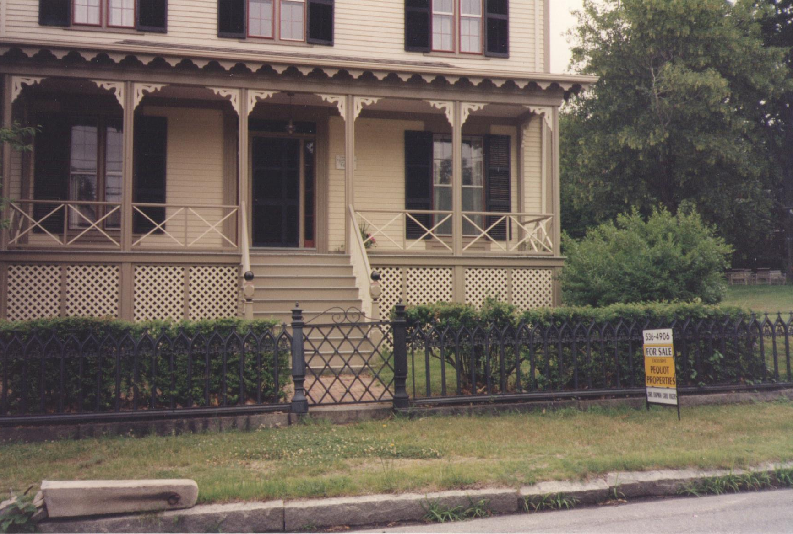Vi har egentlig planlagt at have blomster med, men det er ikke blevet til noget, og det er godt det samme. Stemningen her får mig til at falde helt til ro. Nu er vi her, hvor vi gerne vil være og føler, at vi har os selv med. Jetlaggen har lagt sig. Vi er ankommet til et af vore vigtige mål. Denne varme stille sommeraften på Sachem Street, Norwich , Connecticut, USA med fremmede dufte og nu denne ukendte herre, der passerer lige forbi os med sin hund i snor. På en måde føler jeg mig i vante omgivelser, selvom alt er nyt. Længere henne i Sachem Street støder en sidevej til. Den hedder *Uncas* *Street*.

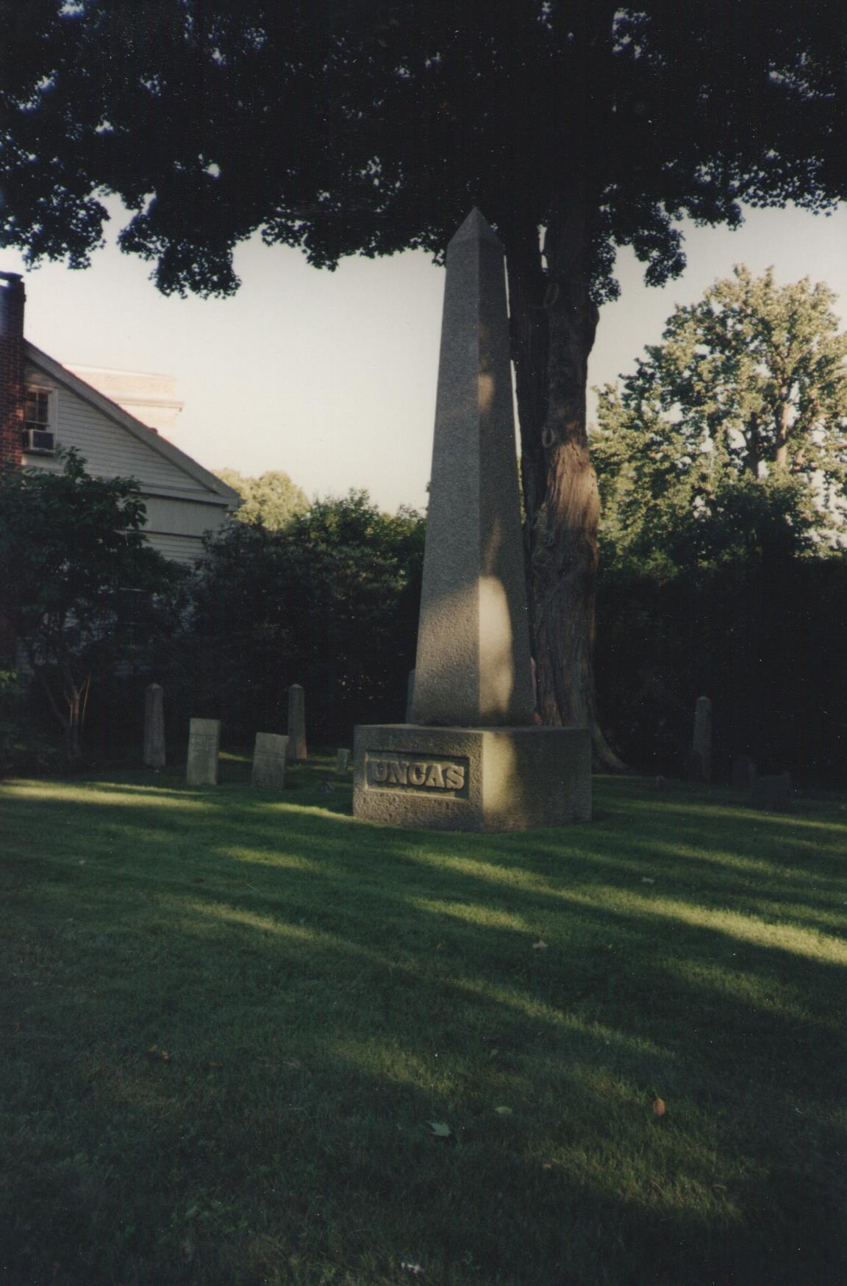

Det er nødvendigt at korrigere for meget, når man vil genfinde en historisk tilstand tilbage i 1600 - tallet her i nutidens USA. Denne første aften lykkes det på en anden måde end derhjemme ved skrivebordet med primærkilderne og ordbog og blyant og papir. Vi er opstemte på en særlig måde, føler, at vi har vundet. Nu kan vi godt tage hjem, siger vi og griner forslagent. På flyveturen drønede vi gennem en tidslomme på 6 timer. Dagen var ikke dag længere, og aftenen var blevet til nat. Her i Sachem Street er tidslommen godt og vel 400 år, og selvom det beløber sig til rigtig mange timer, giver den ikke jetlag.

Fort Shantok

Fort Shantok ligger i Mohegan og er i nutiden et højtideligt mødested for Mohegans. Her ligger deres kirkegård. Der er mange nye gravsteder blandet ind mellem nogle meget

gamle.

Vi er på et utroligt smukt plateau et stykke oppe over, hvad der i kilderne benævnes Mistic River, som er omdøbt og nu bærer navnene Yantic River og længere nede Thames River. Hele den oprindelige befæstning for Mohegan er tilplantet med smukke nåletræer med runde kroner, med den slønneste duft af fyrretræ.I det klare lys fra den høje middagssol står de og danner cirkelrunde skygger på det bløde græstæppe.

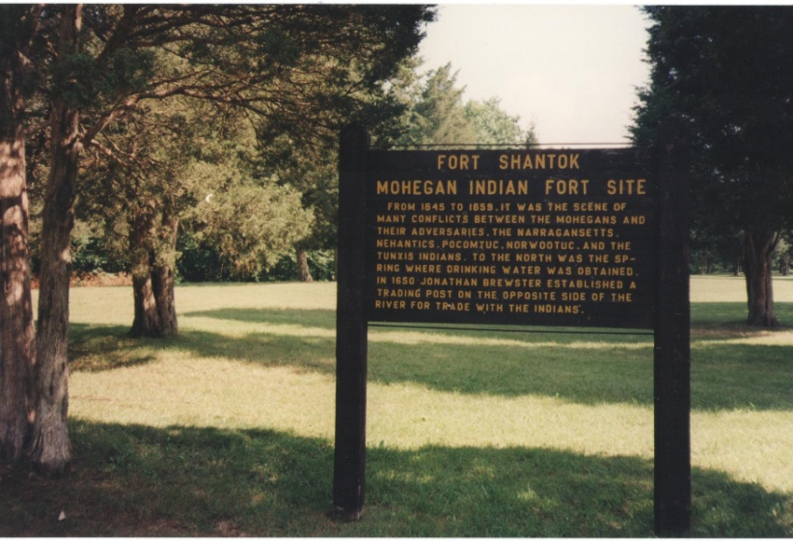

. 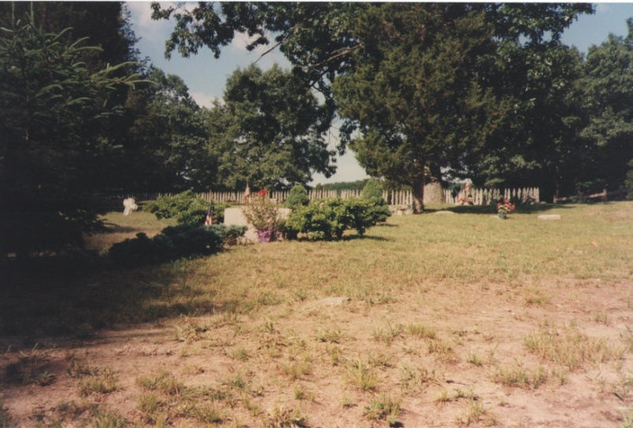

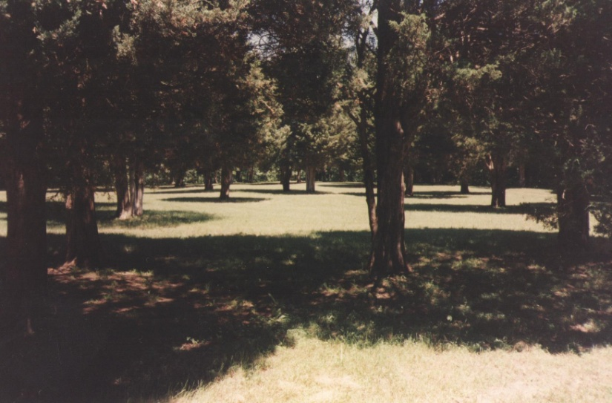

Vi ser grå egern springe omkring oppe og nede og tager det som tegn på, at Uncas i denne skikkelse nu ledsager os. De meget højere løvtræer på skrænten ned mod floden hvisker i brisen. Vi kan kun komme helt ned til floden ved at krydse jernbanesporet, der her forbinder New York med Boston. Så det gør vi.

Hernede kan man se, hvor bred floden er. Der er løvskov så langt, øjet rækker. Denne flod er kortere end Connecticut River, men dyb og altså bred. Vi finder sten og nyder de fredelige omgivelser. Floden er så bred, at den danner en lille bugt. På den modsatte bred er der også skrænter. Det er ganske klart et sted, mennesker vil søge hen.

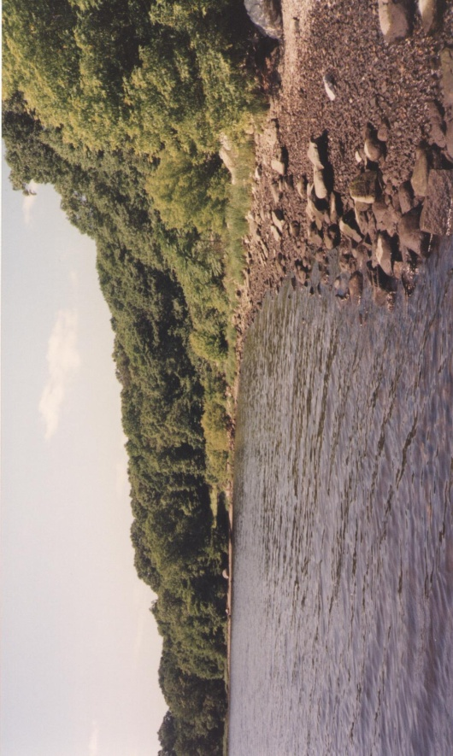

Oppe på plateauet igen råder en uforklarlig fredfyldthed. Vi sætter os i græsset og suger til os af fortiden. Her havde Uncas et af sine stærkeste forter i 1640'erne.

Da vi ankom var der livlig aktivitet. Det mindede på afstand om, hvad man forbinder med campingplads. Det er et hold arkæologer, fordybet i et større udgravningsprojekt. Vi snakkede med et par af dem, og de blev noget overraskede, da vi viste dem en kopi af det kort, deres forgænger mr. Speck brugte, da han udforskede området i begyndelsen af det 20. århundrede. Arkæologerne gjorde os opmærksom på en ung mand, der opholdt sig i nærheden af udgravningerne, tilsyneladende ganske inaktiv. Ham skulle vi absolut hilse på. - He is a Mohegan! sagde en af dem med lav stemmeføring og fortalte så, at kun med en mohganer tilstede måtte de arbejde her. Vi måtte absolut hilse på ham, sagde de. Det virkede helt forkert og var synd både for ham og for os, men vi kunne ikke finde ud af at undslå os i situationen. Sådan sørger vi i den europæisk - nordamerikanske kultur for, at alt forplumres. Vi forstår ikke så meget, vi misforstår. Aron hedder han. Jeg registrerer automatisk navnets gammeltestamentlige oprindelse og nu farer begrebet "praying Indians" gennem hovedet. Puritanerne var meget omhyggelige med, at de indianere, der overlevede de første årtier massakrer, blev rigtige. Og med rigtige mente de kristne. Aron er en stor overvægtig dreng, snart en ung mand.Han keder sig og har efter alt at dømme ingen interesse for, hvad der foregår, hverken med hensyn til udgravningerne, eller for den sags skyld med hensyn til os. Vi rækker ham hånden, som han kvitterer for med et slapt håndtryk. Han er udkommanderet. Ældre repræsentanter i Mohegan Nation har givet ham et tilbud, han ikke har haft mulighed for at sige nej til. Sådan virker det. Med henvisning til vores turiststatus lykkes det os at komme væk fra det indhegnede forskningsområde uden at fornærme hverken ham eller de amerikanske arkæologer. Vi er tiltrukket af det smukke plateau. Det er svært at forlade dette smukke sted.

White man writes a lot

Vi kører videre og finder Mohegan Kirken fra 1800 - tallet for enden af en lille sidevej mellem Norwich og New London. På en lille sidebygning til kirken byder et hjemmelavet skilt velkommen, men der er låst. Her skulle også ligge nogle fredede områder med marker, men meget professionelt udformede skilte gør ugæstfrit opmærksom på, at det hele er privat. Vi får denne ubehagelige fornemmelse, at skjulte øjne overvåger os fra de alt for nydelige villahaver, mens vi holder en lille donutpause ved bilen, men husker so hinanden på. at da vi kom ind på sidevejen i første omgang, stod der et sted en gammel kvinde og vinkede til os. Vi tager mod til os og opsøger gående huset, hvor vi så hende, og nu kommer der out of nowhere flere folk ud i haverne med venlige tilråb. - How are you, nice weather today, og store smil, der skal dække over hvad - laver - I - her - på - vores - vej - blikke. De har fulgt os hele tiden bag gardinerne, men *må* nu ud og se os rigtigt an. En er ægte venlig og viser os med glæde vej ved at pege hen mod et mindre hus. Her møder vi Gladys Tantaquidgeon (GT). Det var hende, der stod og vinkede til os. Hun har ventet på os, og vidst, at vi skulle komme, er hendes første ord. Trods sine 96 år fremstår hun vital og yderst åndsfrisk. Vi bydes inden for i hendes forhave. Fra hendes private bolig ledes vi op ad nogle trin hen til et mindre hus, der lettest kan beskrives som et dansk kolonihavehus. Det er Museet. Mohegan - museet. Hun går med krykkestok. En lille spinkel kvinde, men hele kroppen frabeder sig enhver tanke om hjælp.

Museet består at tre små rum, fyldt med alt, hvad vi har læst om, eller set beskrevet i tegninger. Det er mærkeligt, at være her midt i det hele. Det ligger i luften, at man ikke tager billeder her, selv om GT ikke nævner det med ord. Hun er medicinkvinde

i Mohegans råd og i direkte slægt med Uncas. Intet mindre. Her, klemt inde i nutidens alt dominerende amerikanske kultur, er den oprindelige søgt bevaret.

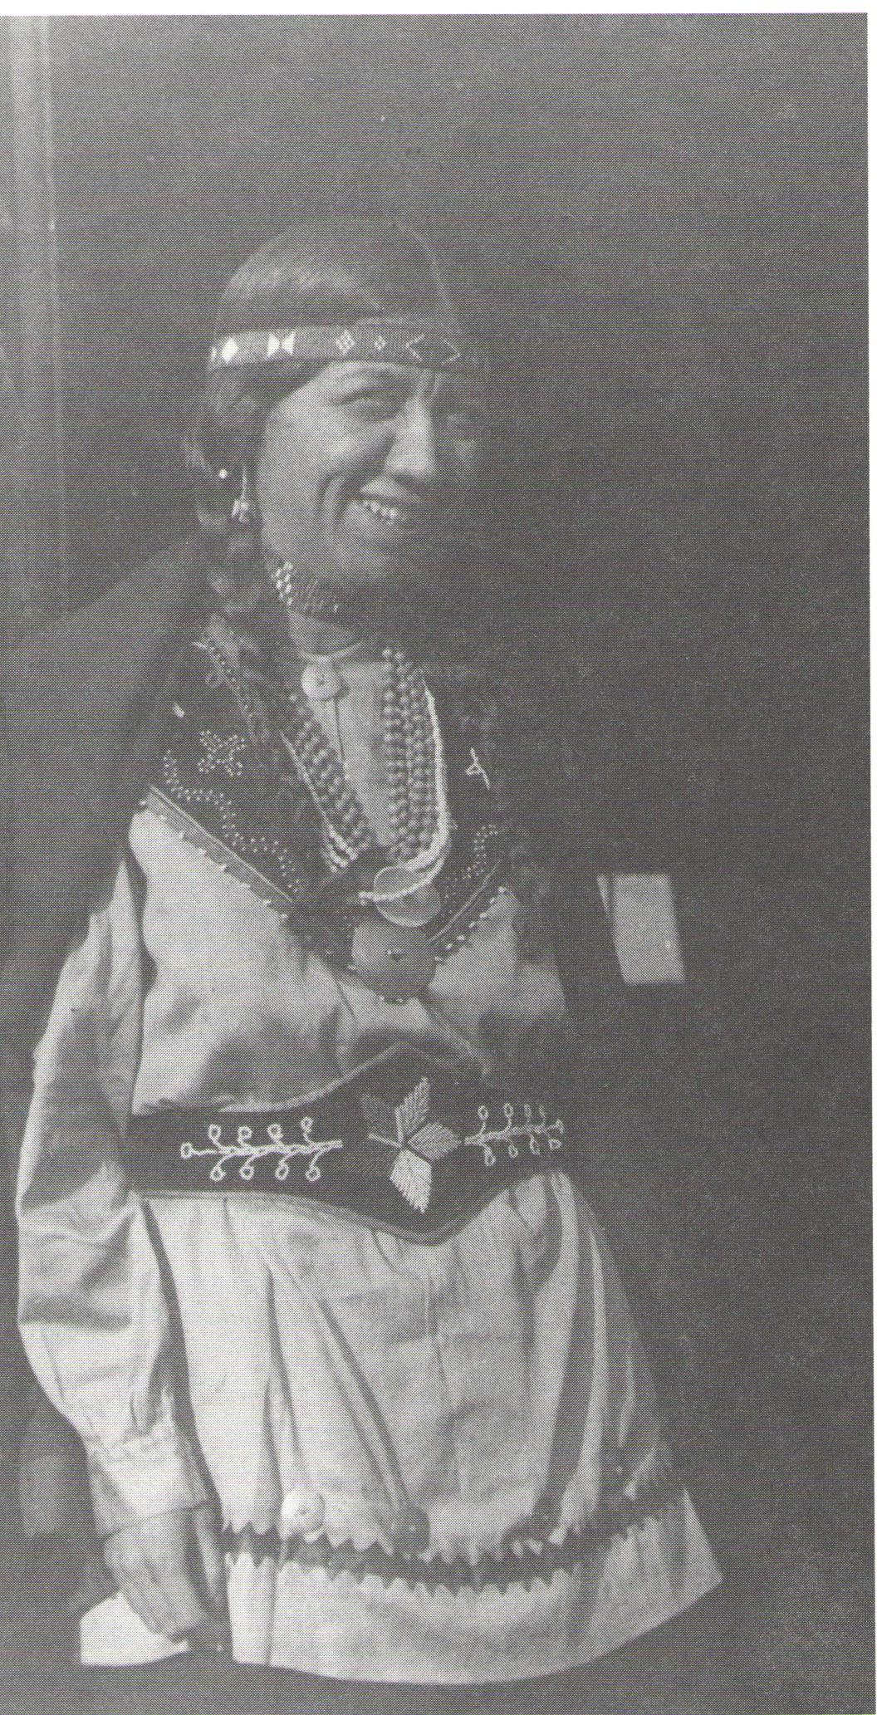

GT var som ung med i det første store pan - amerikanske initiativ til et forsøg på genoplivning af svundne tiders oprindelige kultur. Hun blev hurtigt en ledende kraft. Det var i 1928. Allerede dengang begyndte hun så småt at indsamle artefakter fra den store kultur, som vi kalder indianeres, men som havde helt andre navne og var særdeles forskelligartet, seriøst formidlet i den amerikanske TV - produktion *500 Nations* fra 1995*,* skabt af Kevin Costner.

Vi mærker denne stærke udstråling fra GT, som er svær at sætte ord på. Der er en kraftig lugt af museum og konserveringsmidler i de små stuer. Hun viser os dukkerne, der er fremstillet af tørrede majsblade. Hun henter sin egen dragt frem og holder den op foran sig med et vidende smil. Vi vil selvfølgelig helst hen til den del af udstillingen, der handler direkte om hendes eget folk *Mohegans*, men det er tydeligt, at hun hele tiden gør, hvad hun kan for at udsætte det. Vi skal lige se noget andet først. Det er faktisk irriterende. Hun driller os vist!

Hun synes udmærket at vide, hvad vi er kommet for. Museets eksistens er - som så meget andet i USA - helt afhængigt af *donations*, ingen støtte fra de offentlige myndigheder overhovedet. Gladys taler om sine niecer. Hun har ikke egne børn, men hendes niecer skal måske drive museet videre, når hun selv falder bort. If... siger hun, ikke when..., og smiler igen dette hemmelighedsfulde smil. Vi har i en turistbrochure læst, at Mohegan er i gang med at opføre et stort spillekasino i nærheden. Det skal hedde The Mohegan Sun Resort. Projektet finansieres af Wall Street med $ 300 millioner. Det kommer til at ligge i Trading Cove, en lokalitet, som vi kender fra primærkilderne, nogle få miles fra, hvor vi befinder os. Bygningen projekteres til at skulle fremstå som en kæmpestor wigwam. Det projekt vil Gladys ikke nærmere ind på, kan vi mærke, så vi forsøger ikke engang. For ganske nylig åbnede Pequot et kæmpestort spillekasino på den anden side af floden. Foxwood . Folk i Norwich går som en given ting ud fra, at besøgende - som os - er kommet på grund af dette New Englands svar på Las Vegas.

Da vi skal gå, opdager vi et lille bord ved udgangen. Der står en fin kurv til donationer. Ved siden af ligger en gammel udgave af Fenimore Cooper's Den sidste mohikaner. Vi ved jo nu fra vores research i de gamle skriftlige kilder, at virkeligheden er en hel del anderledes, end Fenimore Cooper's udgave af den. Vi kigger på Gladys Tantaguidgeon. Hun lader som ingenting, men bemærker dog henkastet. - White people write a lot! Igen dette lille underfundige smil. Ikke mere om den sag. Vi har erhvervet os hendes bog om helbredende urter: *Folk Medicine of the Delaware and related Algonkin*

*Indians.*

Inde på titelsiden har hun skrevet en hilsen specielt til os. *With Best Wishes From Gladys Tantaquidgeon, Mohegan, Connecticut June 26, 1996*.Fornemt.

Vi har netop lukket bogen, da to herrer kommer til syne i den lille døråbning. Der bliver halvmørkt i hele rummet et øjeblik. Det føles, som om tiden står stille. Så træder de helt ind, lyset vender tilbage og de hilser Gladys med ærbødighed og den type værdige hjertelighed, man viser en dronning. Den ene gnider hænder af bare glæde. Den anden står bare med armene slapt hængende og kigger på os. Vi får fornemmelsen af, at de kommer for at sikre sig, at alt er, som det skal være.

Senere på dagen går vi tur i Sachem Street med den lille mindelund for Uncas. Vi sender en stille rapport til Uncas om dagens hændelser. og slutter af med at køre lidt rundt i udkanten af byen. Løvskov overalt.

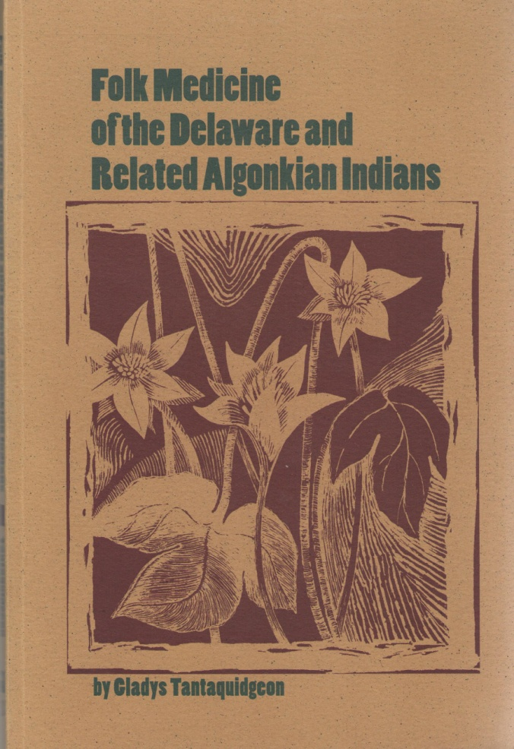I 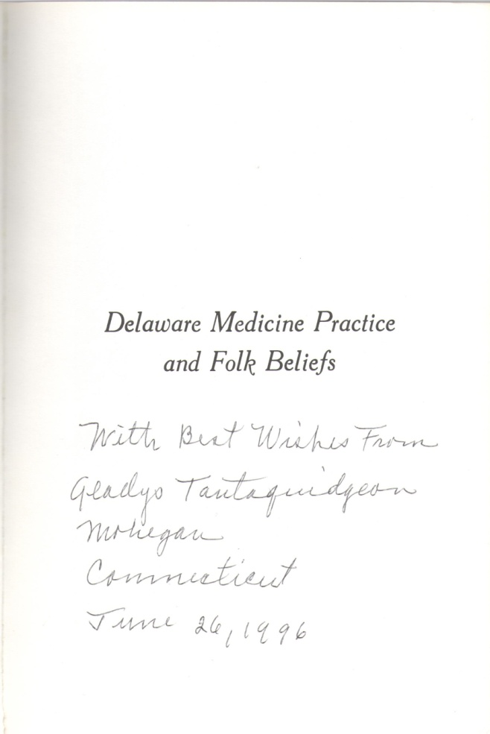

Indian Leap

Lige ved siden af *Yantic Falls* og *Indian Leap* har *Mohegan Nation* deres residens. Træbygningen virker meget lukket, men udenfor holder en hvid limousine, så vi formoder, at der må være fint besøg. Vi ved fra en avisnotits, at en tidligere Mohegan Chief, der i mange år har boet i Florida, er gået bort. Måske har det prangende køretøj noget med dette at gøre. Vi får det aldrig vide. Til gengæld går det op for os, at Mohegan er splittet i to fraktioner, *Mohegan Tribe* og *Mohegan Nation.* Gladys fraktion er den historisk korrekte *Mohegan Tribe*. Hvad forskellen ellers går ud, fortaber sig i det uvisse. Jeg tænker på, at også puritanerne meget hurtigt efter deres ankomst til Amerika, blev delt i forskellige fraktioner, som indvirkede afgørende på, hvad der kom til at ske. Frelsens Hær i USA er delt i to fraktioner, der ikke kan tåle synet af hinanden. Det er en historie for sig!

Der er meget smukt ved *Yantic Falls.* Det er let at forestille sig, hvordan det må have været at springe for klippe til klippe, som det fortælles, at Uncas var nødt til under en bestemt flugt fra en fjende. Vandfaldet blev allerede reguleret i den tidlige industrialismes epoke, hvor man udnyttede vandkraften som energiressource og etablerede papirmølle lige her. En gangbro fører over, netop hvor denne regulering er etableret. Man kan med lidt god vilje genkende visse klippeformationer fra tegningerne, vi har set med indianere på i gamle skrifter.

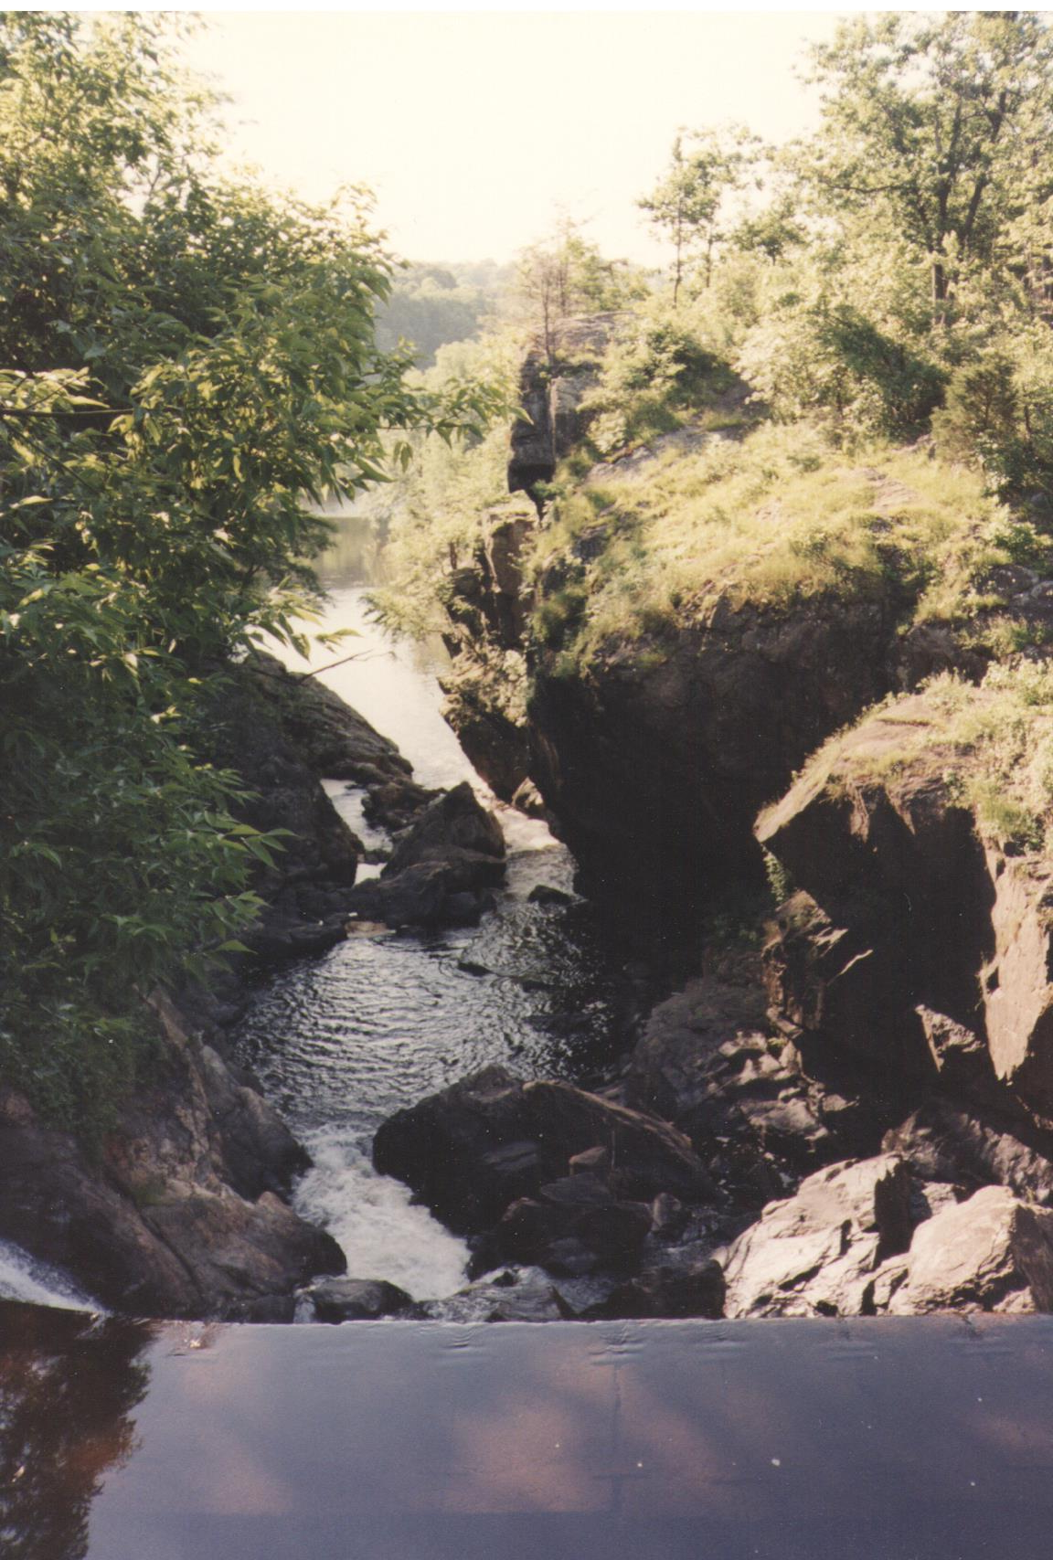

Med Yantic Falls som startpunkt kan man udforske området ad en nyanlagt sti for os turister: *Heritage Lane*. Det er stemningsfuldt. Ved en høj skrænt fortæller en mindeplade turisten, hvorfra Uncas og hans mænd kom, da de undslap en fjende ved at flygte ned mod floden. Længere fremme flyder Yantic stille af sted med en flad lettilgængelig bred på vores side. Vi vidste det godt, men må alligevel knibe os selv i armen. Indianeren Uncas er en af byens store fædre. Man siger, at han af egen fri vilje skænkede kaptajn John Mason det område, der senere udviklede sig til byen Norwich.

Irene Brown

Stien fører visse steder i abrupte sving gennem villakvarteret her, fordi nogle har modsat sig at lade offentligheden passere tæt forbi sig. På et stille stykke har beboerne intet haft imod at få gæster. - Hot weather today. Are you OK? Om vi nyder turen. Det er *Irene Brown*, en elskelig ældre kvinde, der hurtigt fortsætter. -You need a glass of water. Så sidder vi dér på hendes terrasse og føler os hjemme, mens vi drikker springwater, som hun understreger, at der er tale om, altså fra flaske. Hun stammer fra Polen. Hendes mor arbejdede på papirfabrikken oppe ved Yantic Falls. En af hendes naboer er fra Danmark. Jamen, hvad er det, der sker! Vi inviteres ind i stuen, og af alle muligheder spørger Irene Brown os nu, om vi er forfattere. Vi fremdrager vores medtagne eksemplar af *Den næste himmel*, og viser hende den. Hun virker ikke synderlig overrasket, nikker bare bekræftende. Fortæller hende så, at vi har den med for det tilfælde, at vi skulle rende ind i Steven Spielberg. Så skulle han have den som udtryk for ren glæde over de film, han har givet os, og med det slet skjulte ønske, at han så simpelt hen bare *måtte* skabe en film med udgangspunkt i den. Irene nikker venligt, og jeg bliver i tvivl om, i hvor høj grad hun forstår min ironi. Hun vælger i hvert fald at bringe et andet emne på banen og fortæller undskyldende, hvor trist alting er i Norwich nu om stunder og henter en stor bog frem fra byens blomstringstid i begyndelsen af det 20. århundrede, fyldt med billeder, tegninger og fotografier. - The proud Norwich, siger hun med sorg i sin venlige stemme. Det hele er som en behagelig drøm. Vanskelig at fatte som den virkelighed, det dog er. Vi føler, at vi her får os en ven. Sådan er det.

Da vi skilles, er det med løfte om, at vi skal sende hende et eksemplar af *Den næste himmel*, så vores landsmand længere henne på vejen kan få mulighed for at læse den. Han kone er lige død, har Irene fortalt, så han bliver måske glad for at kunne læse en bog på sit modersmål. Da vi efter hjemkomsten til DK har ekspederet bogen til vores ukendte landsmand, modtager vi gennem Irene Brown hans tak. Desværre mødte vi aldrig Steven Spielberg!

Mistic Seaport

Da jeg fortalte en god kollega på skolen med erfaring fra flere USA - rejser om planerne med vores tur, sagde han med overbevisning i stemmen to ting. For det første, at det var indianerne, der havde påført os den dårlige vane ar ryge tobak, og for det andet, at Mistic Seaport var det eneste sted, der var et besøg værd i Connecticut. Jeg mestrede at forholde mig neutral til begge holdninger, men fjernede for mig selv adjektivet "god", og omtalte ham nu bare "en kollega".

Fra egne studier i diverse rejsebøger og tilfældige farvestrålende reklamebaserede publikationer om stedet, var jeg kommet frem til, at dette sted, denne havn på mange måder bevidst eller ubevidst skulle skjule den del af historien, som omfatter massakren på pequoterne i 1637. Mistic Seaport og stedet, hvor massakren fandt sted ligger på lige linie på hver sin side af floden. Havnen er privat, ligesom Gladys' museum, men her lader man det ikke være op til tilfældige større eller mindre donationer. Der er fri parkering, men det koster $15 (1996) at komme ind på området. Her er sejlskibenes store epoke skildret fra ca. 1750 og fremefter. Samme stemning som i Den gamle by i Århus eller Frilandsmuseet nord for København med den væsentlige forskel, at her er der tale om nye bygninger, fremstillet i gammel stil. Det er skam vældig interessant. Her ligger et autentisk komplet udstyret rebslageri, her kommer man forbi gamle staldbygninger, hvorfra den besøgende måske kan lokkes på en tur i hestevogn mod ekstra betaling. Her er en "gammel" kirke med indlagt lyd fra en vækkelsesprædikant, der høres tordne mod whiskyens forbandelser. Her går unge af begge køn rundt i 1700-tals klædedragt og sælger småkager så store som tekopper og gammeldags søde limonader. Ved kajanlæggene i havnebassinet har vi sejlskibene, hvor rundvisere hver halve time gir' en ægte shanty på dækket. Intet, der refererer til de første godt 100 års kolonisering er med, jo, foran en "gammel" kolonial - og tobaksforretning står en legemsstor trælignende plastikplagiat af en indianer, fremstillet, så han kun kan opfattes som en karikatur. Et af de første rim, vi lærte i skolen står printet i Muntre viser for børn,Politikens forlag:

Den sidste Mohikaner/ Er endnu ikke død/ Han lever af bananer/ Og gammelt wienerbrød

Indrømmet: vi køber et par fancy T - shirts og en nøglering, med en miniature af det største af sejlskibene.

Halvdelen af det indhegnede betalingsområde er i øvrigt forbeholdt en stor salgsmesse for sejlsportsfolk. Topmoderne. Så ser man perspektivet fremadrettet. Vi prøver at tage nogle gode fotos ud over floden, som vel på mange måder ligner sig selv fra 1600 - tallet. Vi vender trodsigt ryggen til alle de fine fiberfartøjer med deres larmende metalmaster. Det er oprørende og nedslående, når man ved, hvad det skete dengang, men et godt eksempel på, hvorledes historien også her bliver fortiet og fortolket, så den passer til det billede, man helst vil se. Himlen over os med drivende sommerskyer er på sin egen måde tidløs.

Pequot - sepos Nature Center

Vi forlader Mistic Seaport, som for os er en falsk kulisse og finder ad små veje frem til et naturreservat. Dejligt sted, der åbner sig for os, hvor vi hurtigt konstaterer, at der ud over en velassorteret butik med et seriøst udvalg af fagbøger om områdets natur er undervisningsfaciliteter for skoleklasser. Også her er der tale om private ejere. Der er stille. Anlagte ruter fører rundt i et stykke vild natur, der naturligvis også er anlagt, men med omtanke. Der er søer med små, helt sorte skildpadder, skovområder, hvor ældede træer ligger væltet. Spredte granitformationer som på Borlholm, *boulders*, som, amerikanerne kalder dem, hvor vi kommer til at tænke på, at her bor Makiawisug, de små elver. Her er løse vandreblokke med istidsskuringer. Sumpområder med mange helt levende og særdeles aktive insekter.

I butikken finder vi interessante geodætiske kort og små bøger om den særlige vegetation her. Vi føler os vel til mode, selv dagen nu er blevet ganske hed, og vi et større antal mygstik rigere.

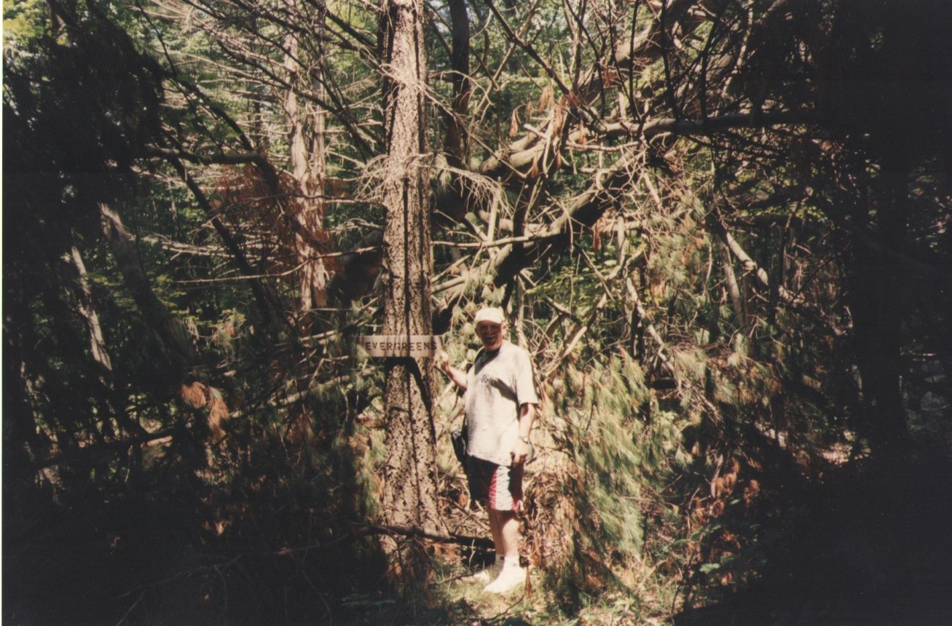

Fort Shantok revisited

Lige så magisk som første gang. Man lægger mærke til fredfyldte steder i Connecticut, langt fra aircondition og motorlarm på *Highway 395*. Vi er igen en tur nede ved floden. Her taler vi med en Red - shouldered hawk, og den lytter godt efter. Da den letter, vender den sig, så jeg kan tage et forhåbentligt godt foto af den. Vi ved med det samme, at vi vil møde den igen. På vej op på plateauet får vi øje vi nogle farvestrålende fugle. Ensfarvede, knaldhamrende bordeauxrøde. Vi *må* bare endnu engang opleve at sidde her og nyde det smukke syn af runde skygger på græsset fra de mange fyrretræer. I udkanten af området er en større familieudflugt under afvikling. På skrænten, der vender væk fra floden, finder vi nogle østersskaller, som vi med selvmanipuleret naiv ønsketænkning går ud fra selvfølgelig må stamme fra en køkkenmødding fra 1600-tallet. I den fjerne ende finder vi (er vi til gengæld sikre på) rester af det forsvarsværk med tilhørende køkken, som englænderne hjalp mohegans med at bygge. Her er skrænten mindre stejl, så man med forsigtighed kan gå nedad. Vi finder spor efter mennesker. Mellem nogle træer laver vi en mindre huskering, hvilket vil sige, at vi fjerner ukrudt, så der dannes en cirkelrund plet mellem træerne. Og da vi skal forlade Fortet er der så, at den rødskuldrede høg højt svævende over os vinker farvel men sin ene vinge.

Mystic downtown

Forretningen handler med gamle militæruniformer og diverse militært outfit. Den minder lidt om det, vi i 70'ernes København kendte som de amerikanske overskudslagre. Også her kan man erhverve sig jakker med tyske flag på og hvide vinterfrakker fra Finlandskrigen! Her i Mistic bærer varesortimentet større præg af turisme, bare - for - meget.

Vi køber postkort med atom - ubåde på fra værftet, der ligger i Groton længere nede ad floden. Indehaveren svarer beredvilligt på vore dumme turistspørgsmål og vil ikke nærmere ind på, hvorfor John Mason - monumentet er fjernet. Vi går ud og finder det sted, hvor John Mason statuen har haft sin plads. Det er tydeligt, at træet, der står her er plantet for nylig. Det er Pequot Nation, der har forlangt John Mason fjernet. Efter åbningen af deres Foxwood spillekasino er myndighederne begyndt at tage Pequoterne alvorligt. Eller rettere sagt: det er pengene, man tager alvorligt. Et sælsomt og tankevækkende syn møder øjet på den videre tur gennem et beboelseskvarter med ejerboliger. På mange af salgsskiltene ved tomme ejendomme står der WATERFRONT FOR SALE PEQUOT PROPERTIES. Det er et budskab, der vil noget, når man kender historien om Pequot - indianerne. Vi møder folk - altså hvide amerikanere - der omtaler pequoterne rigtig puritaner - ondskabsfuldt, "aldrig før har der været så mange pequoter, som nu, hvor Foxwood skovler penge ind!" - "vi regnede jo ellers John Mason for en ægte amerikansk patriot på disse kanter!" - "her i Connecticut har spil i den grad været bandlyst, at politiet kunne finde på at dukke op, når de havde fået et anonymt tip om, at der vist blev spillet i det og det private hjem. Det kunne jo være hasard. Men de tider er forbi, ak ja!"

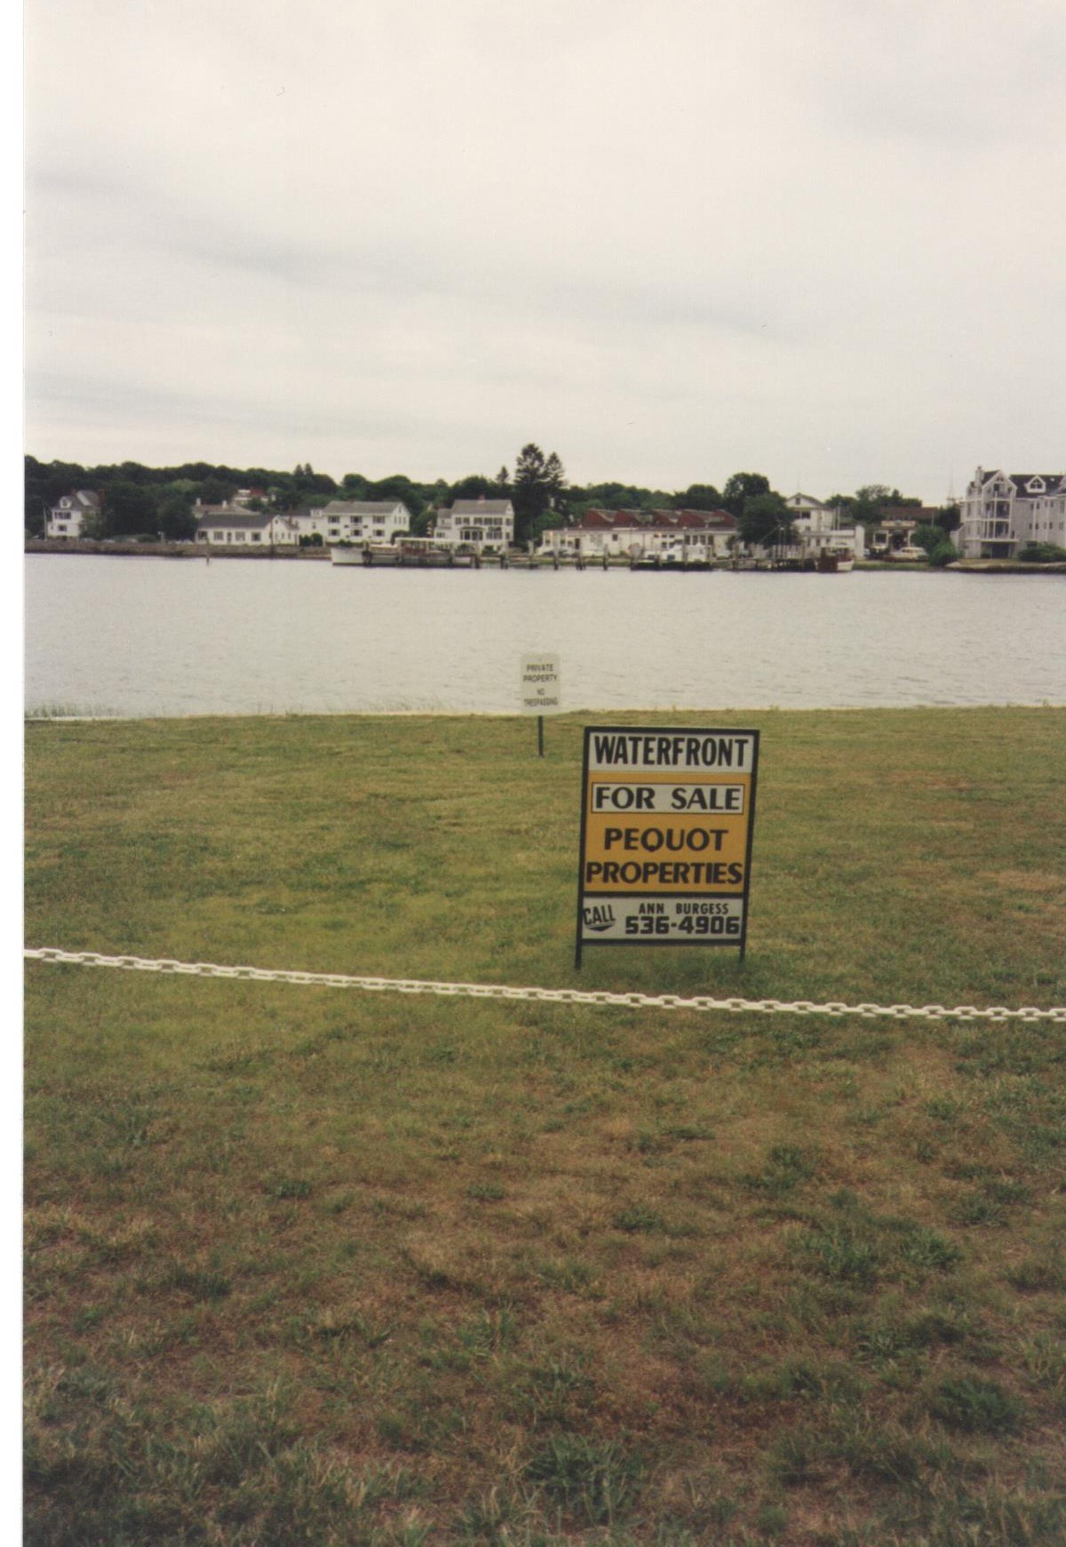Genistregen, som har gjort spillekasinoet til en *golden opportunity* for de nulevende pequoter, ligger i, at den oprindelige befolkning, som det vil være bekendt, er henvist til det, man visse steder endnu omtaler som reservater. Plasteret på det sår hedder skattefrihed. Og nu, mens vi er her, har Mohegan Tribe altså annekteret Pequot Nations gyldne ide. Der er tradition for, at de har svært ved at komme overens, men en ting har de dog altid været enige om: de holdt meget af at spille spil, når de mødtes. Det beskrev Englænderne meget levende helt fra starten, måske fordi de i virkeligheden var misundelige på dem, da alt spil hos puritanerne var omfattet af religiøst begrundede forbud.

Tableland

Vi kører fra Motellet ad de mindre lokale veje mod Windsor.

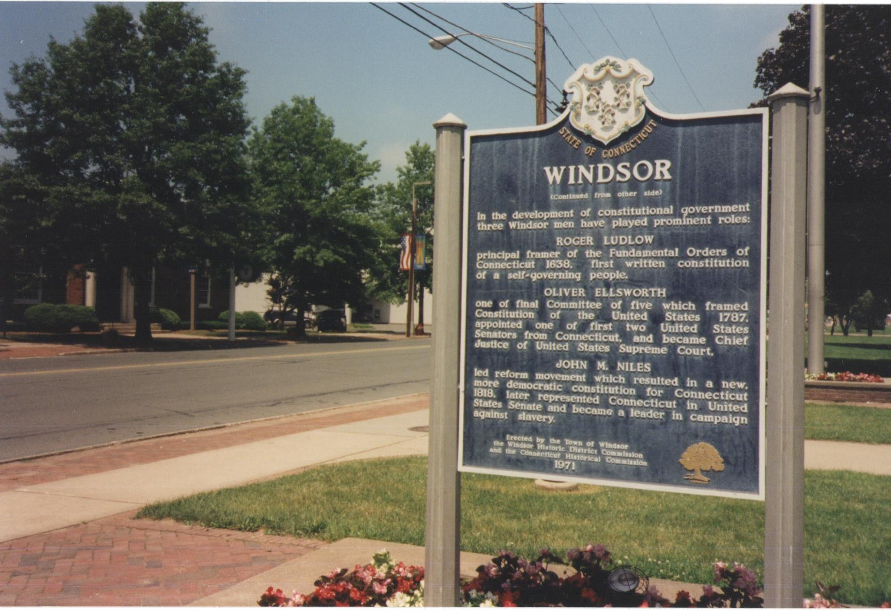

Løvskov dominerer udsynet, til vi kommer over på den vestlige side af Connecticut River. Forskere har fundet ud af, at løvtræerne i Nordøstamerika minder meget om de skove, der dækkede Danmark før istiden. Der må have været meget smukt. Connecticut er et skovland, men på sine steder er der menneskeskabte farer som for eksempel atomkraftværker., godt kamoufleret af skovene. Omkring Windsor kommer vi i tanke om kildernes omtale af *tableland.* Og der er ganske rigtigt betydeligt fladere her. Skoven har måtte vige for den frugtbare jord. Ormådets lokale lufthavn er naturligvis anlagt i det område.

Saybrook - Guilford - Hammonasset State Park

Saybrook og venlighed kommer til at høre sammen i erindringen. Mødet med Atlanterhavet. Udsynet ud over havet mod øst. I den retning ligger Danmark. Connecticut Rivers brede udmunding. I en kikkert støbt ned i beton kan man for *50 cents* ganske tydeligt se den modsatte sandede bred og forestille sig det oprindeligt scenarie, da fortet skulle projekteres her. I 1985 fejrede man 350års jubilæum for grundlæggelsen. Der blev i

den forbindelse opført en kopi af det berømte fort,

og man 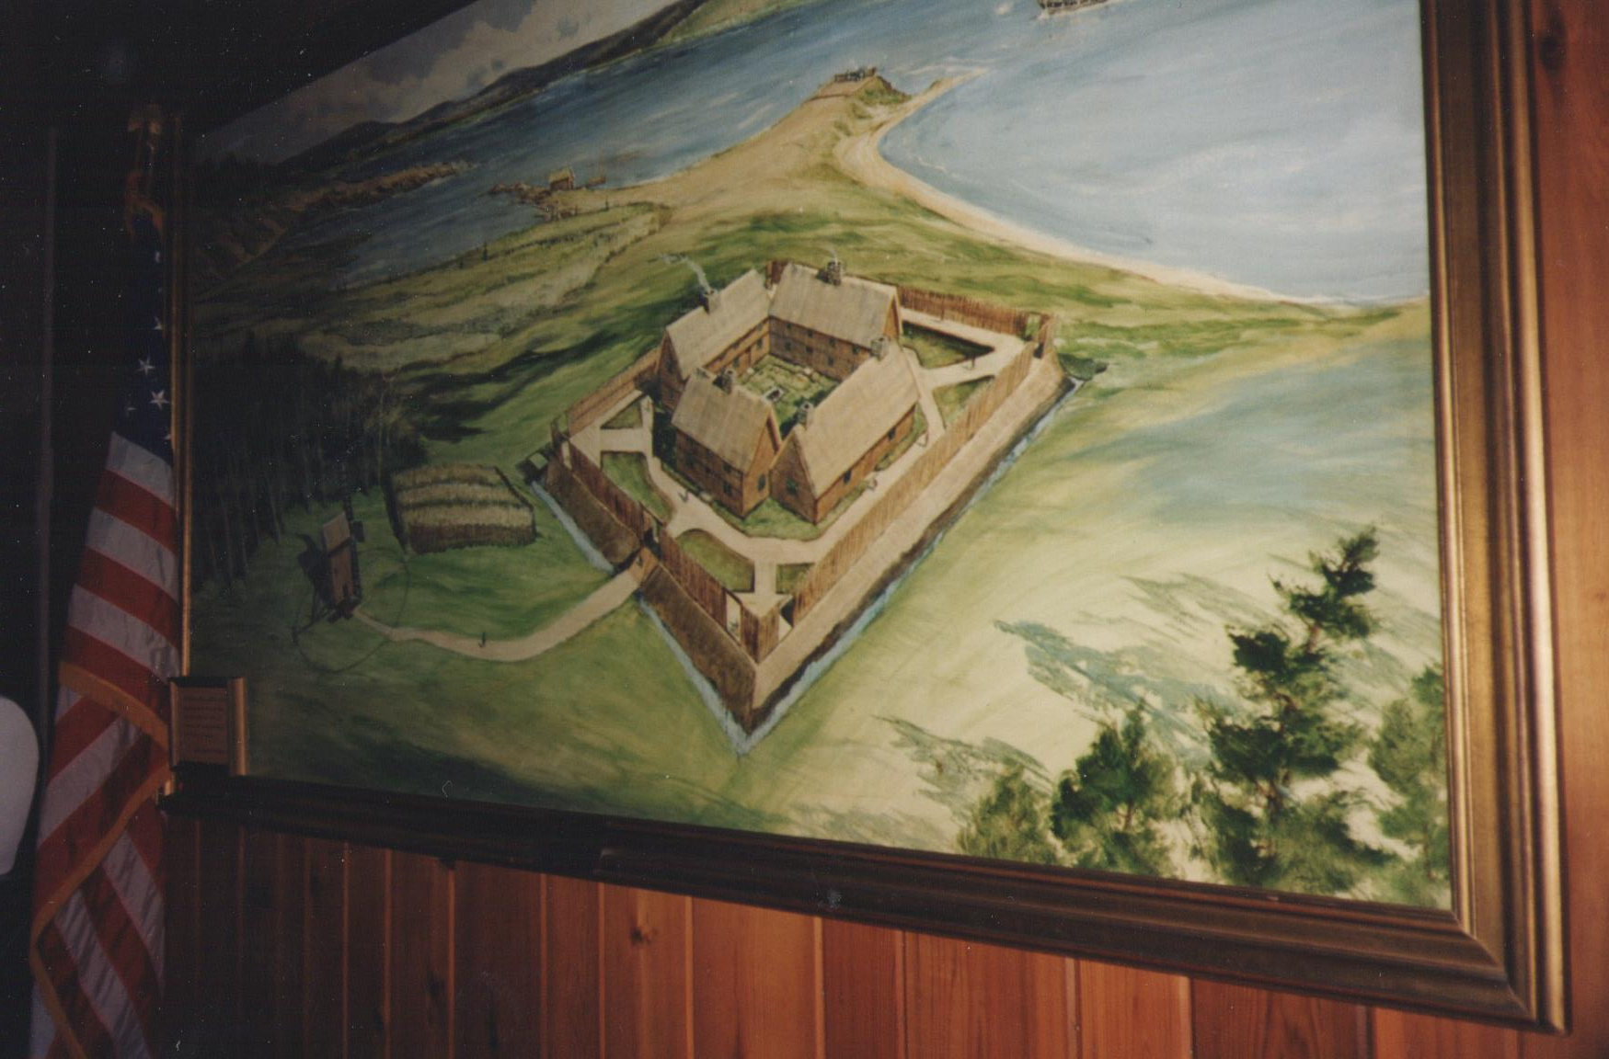genskabte det omkringliggende terræns naturlige sumpede karakter ved passende tilførsel af havvand, og midt i det hele opstilledes på en kunstig jordvold en statue af den rødhårede Lion Gardener, fortets bygmester. Motivet i hans våbenskjold er en svane.

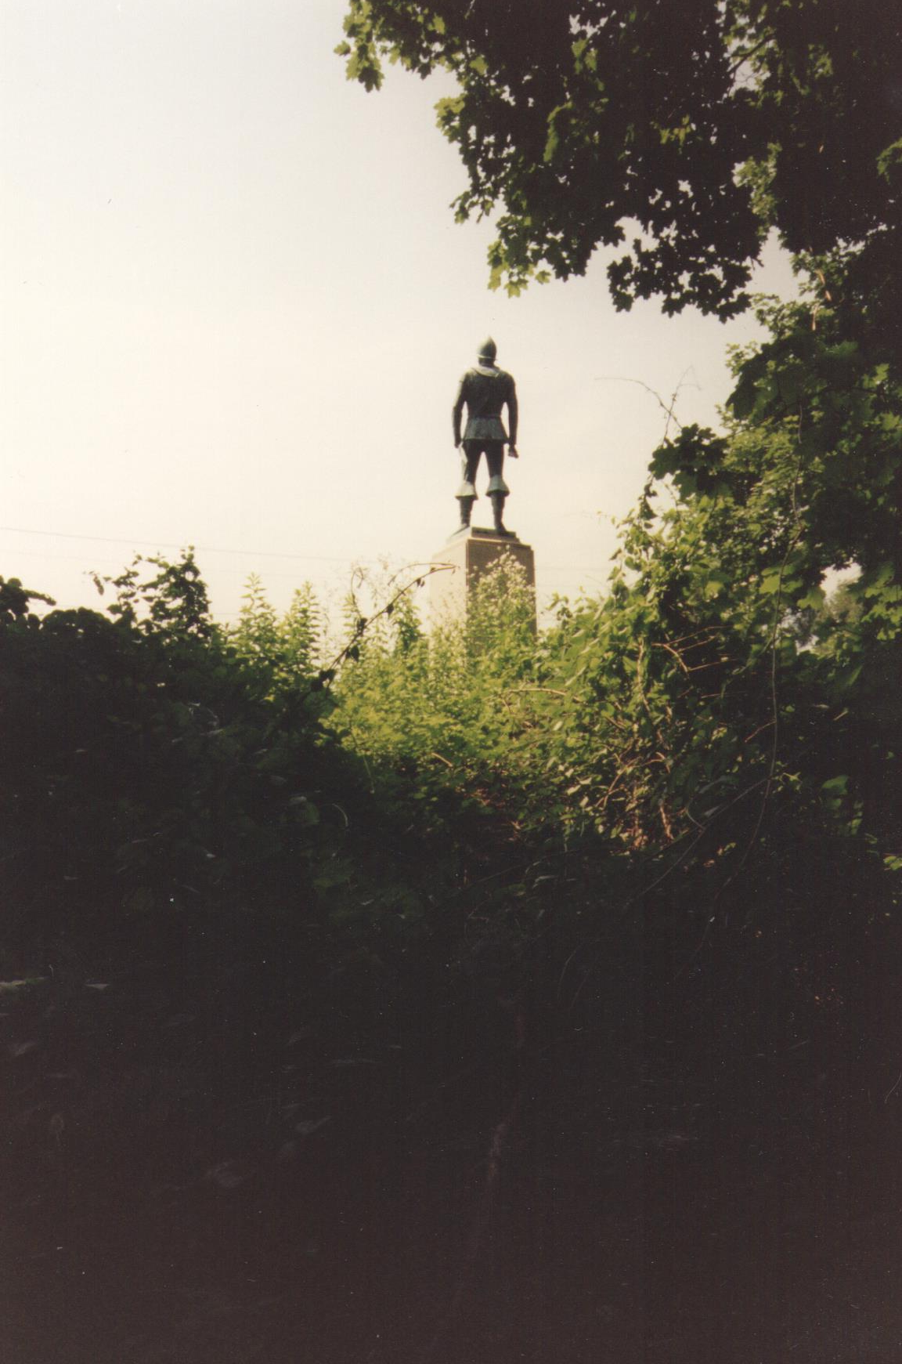

Der er meget fladt her. Nutidens Saybrook ligger et stykke fra havet.

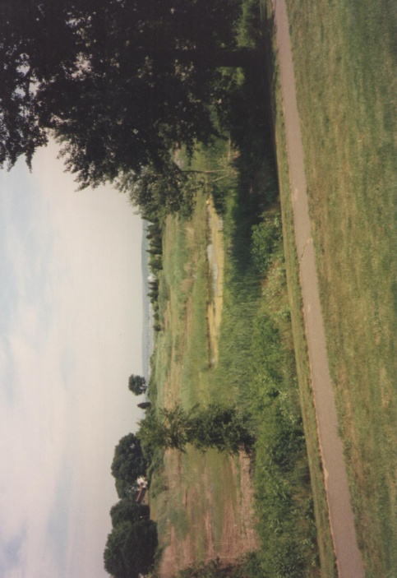

Her finder vi en antikvarboghandel med gode bud på bøger, skrevet af byens borgere. Vi får fat i *The Founders Of Saybrook Colony And Their Descendants*. Her oplyses det i en længere alfabetisk ordnet oversigt, hvem herfra, der deltog i Pequotkrigen. Selv Uncas står nævnt.

Guilford*.* Helt uturistet venlig by med en betjening i den lokale bank, der næsten virker som en tidslomme af høflighed, der får en til at mindes bestemte scener i Lise Nørgårds Matador. I lokalet er det oven i købet en svinglåge ind til kontorområdet i lakeret mørkt træ.

Hammonasset State Park. Det koster $ 8 pr. snude at komme rigtig ud til Atlanterhavet. 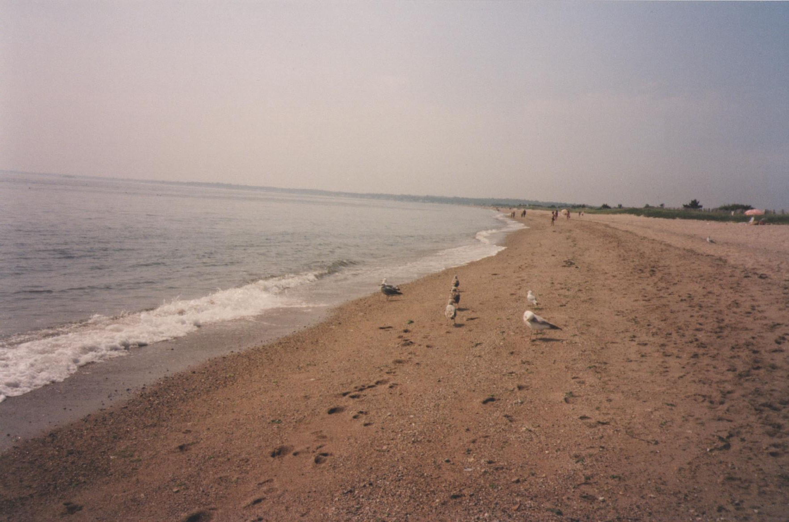

Så det er ikke kun til privatejede områder, der skal erlægges entre, og dog: selve stranden er måske privatejet. Det er jo USA. Varmedisen gør udsigten elendig, men vi bilder os ind, at vi kan skimte Long Island, mens vi sopper i strandkanten. Også her er der helt fladt. Store vådområder inde parallelt med lystlinjen ligger som saltvandssumpe med deres specielle vegetation, der har vænnet sig til saltholdigt vand. Her er højt til himlen og storslået udsyn gennem disen. Bred strand med store måger og små badegæster. Skyerne ligger højt inde over land. Det er rart at se helt almindelige folk på stranden. Der er dog også et par rigtig levende *bay watch - dudes*, som i en anden TV - soap.

Flere udgaver af navnet på kendt indianer

Vi finderMian***ti***nomo's grav i Norwichs udkant. Mian***to***nomo er der mejslet ind på den

grove, smukke sten.

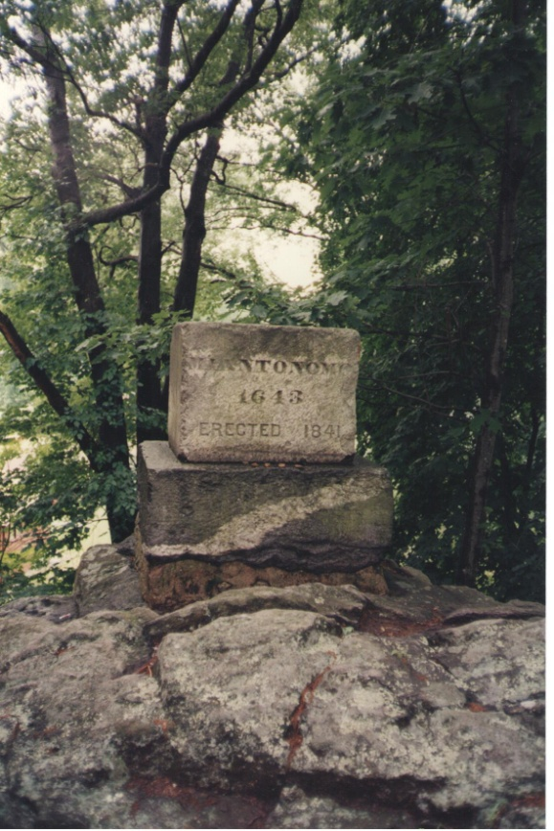

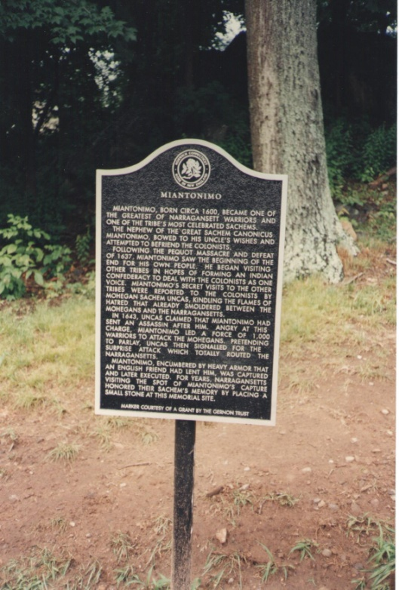

På informationstavlen står der Mianto***ni***mo.

Hvad er det rigtige? Det er de alle tre, og der er garanteret eksempler på flere stavemåder i diverse engelske kildeskrifter. Det afgørende er, at personen, som vi valgte at kalde Miantinomo, levede i en kultur uden skriftsprog. Så den nedskrevne udtale er altså afhængig af, hvordan den enkelte kronikør *hørte* hans navn udtalt.En legesyg hund, der er løbet hjemmefra, kommer hen og vil i kontakt med os.

På hjemvejen kommer vi gennem Norwichs fattigkvarter. Mange fabrikker ligger og venter på at blive saneret. Høj arbejdsløshed fornemmer man, lav eller ingen

understøttelse ved man.

. 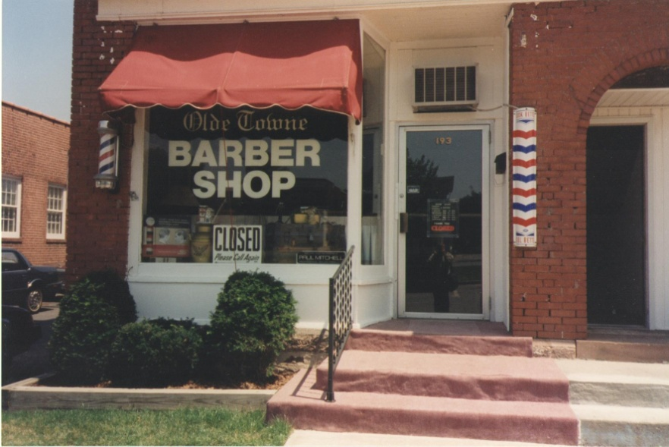

Barbershoppen udgør en nydelig undtagelse, selvom der står CLOSED på skiltet i vinduet.Nogle har måske været heldige at få et job på pequoternes spillekasino Foxwood Wood med rengøring, havearbejde, renovation etc. Norwich er her i 1996 en by, der har set bedre dage.

Først på aftenen går tur til Sachem Street hen forbi Uncas' obelisk. mindelund står Uncas' obelisk, skænket af byens kvinder tilbage i 1800-tallet. Vi har parkeret bilen et par gader væk Nysgerrige blikke og lavmælt tale fra en af gadens verandaer følger os. Rige (!) billister er ikke velkomne. Forgængere bliver tålt.

Foxwood Wood Resort Casino

Bedste oplysning om pequoternes spillekasino får man, ved at foretage en googlesøgning på disse fire ord. Den dag idag (2024) beskrives dette fænomen stadig som New Englands første og (stadig) Connecticuts største Gaming Destination.

Mohegan Sun Arena

Kort tid efter pequoernes etablering af spillekasino m.m., fik moheganerne sjovt nok samme ide. De gamle stridigheder fra 1600 - tallet i moderne udgave! Ovenfor stående tre ord kan bruges som søgeord, hvis man ønsker nærmere oplysninger. Hvis Mohegan Sun Arena ikke er det største *spillested* i Connecticut, er det garanteret det *bedste* - sjoveste - mest kulturelle - you name it.

- for USA havde fødselsdag den dag

The Declaration Of Independence 1776. Rebild Bakker 1976. Christianias teatergruppe Solvognen spiller "indianere" på hesteryg. Der kommer blod på scenekanten. Hendes majestæt dronning Margrethe den anden ser skuffet ud. Prinsgemalen Henrik ser ud! Der ligger plastikposer med svineblod på scenen. Jomfru Ane Band med Sanne Brüel, Rebecca Brüel og Claus Flygare.

Sangen og sceneriet, der blev TV - dækket, fylder inden i hovedet, mens vi kører til Rhode Island gennem Narragansett. Da vi på et tidspunkt får brug for et toilet, ender vi på en lille togstation og benytter anledningen til at kigge os lidt omkring og strække ben. Stationsforstanderens håndgange medhjælper kommer ud og begynder at feje og feje. Hvem mon vi er? Hvad skal vi mon? Der hele virker som Lolland. Så ser han, at vi har en bil stående og fortrækker ligesom tilfældigt igen. Bilister = normale.

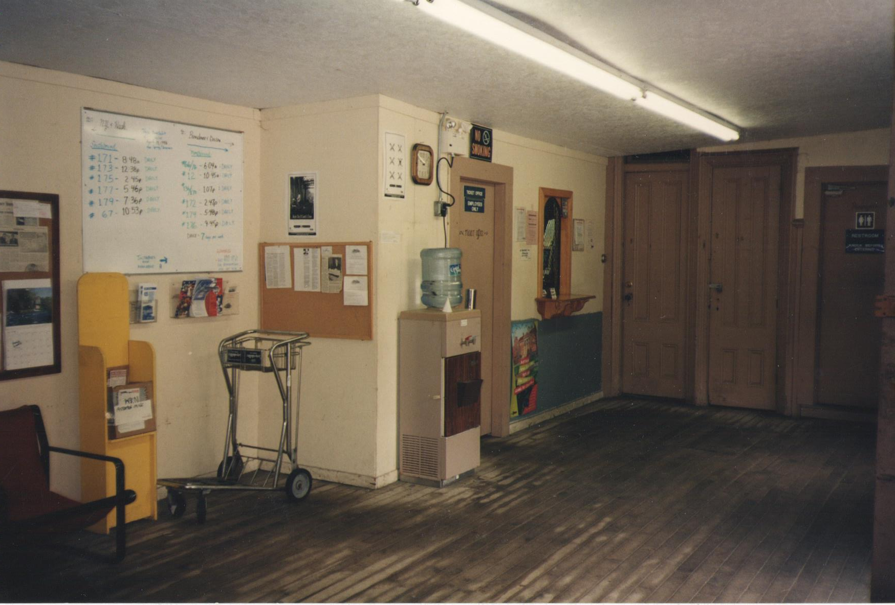

I Wickford køber vi T - shirts og generes groft af indehaveren, der på uforskammet vis omtaler danske kvinder som meget store, nærmest abnorme. - I should know, bedyrer

hanog fortæller, at han netop har afsat et parti varer til Copenhagen.

I købmandsforretningen længere henne i gaden står chefen selv ved kassen og trækker varerne frem til indtastning ved hjælp af en dertil konstrueret *træramme*, og der er ikke for turisternes skyld.

På cafeen morer en gruppe ungersvende et bord med sig fnisende over, at jeg i stedet for at bestille *chef's* salat kommer til at bestille *chief's* salat med amerikansk udtale. *Chief* for høvding! Lidt senere tager vi hævn. - De kan jo ikke selv sige noget så almindeligt som den gode danske ret: rødgrød med fløde. Så griner vi højere, end vi plejer, vores bedste og mest onde danske latter, vi har lært, hvilket de feje hunde ikke kan tage. De forlader fornærmet og stoleskramlende cafeen og sender os onde blikke.

Block Island

Øen, der har navn efter den hollandske eventyrer og geograf *Adrian Block.* Ham, der siges at være den første, der gjorde et alvorligt forsøg på at udfærdige et landkort over store dele af det, der skulle komme til at hedde Connecticut, med kystlinje, øer og floder. Det ser sådan ud

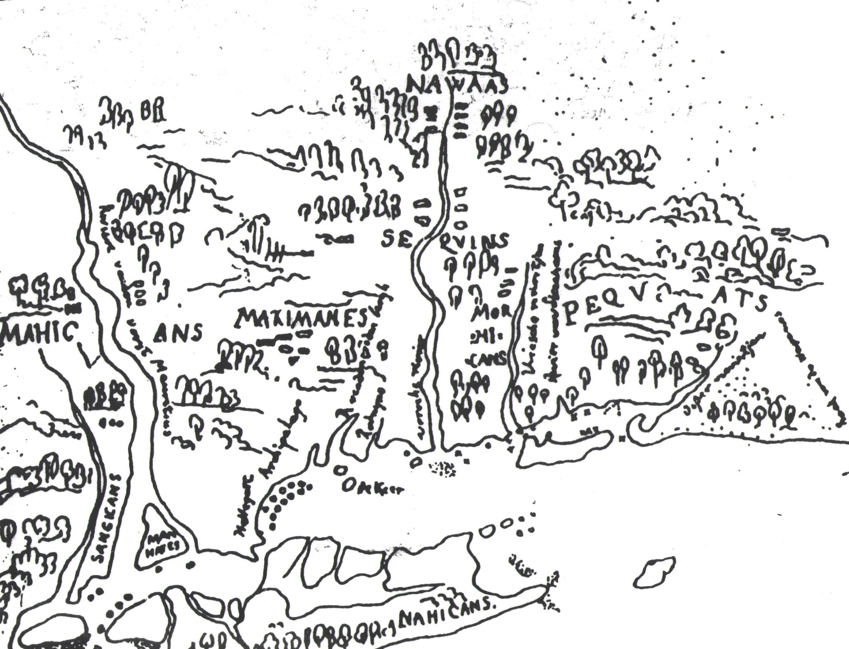

Sejlturen fra New London varer godt 2 timer. Mens vi venter på afgang, ser vi oppe på øverste promenadedæk Groton på flodens østside. Her ses ganske åbenlyst det militære ubådværft og store skolelignende uddannelsesfaciliteter for nutidens statsuddannede sørøvere i uniform, The US Marine. Irenes mand er pensioneret US - marine og har arbejdet her.

Endnu en dag med dejligt "dansk" sommervejr. Vi passerer Fishers Island. Den er større, end vi troede. Nu sejler vi på Atlanterhavet, selvom det kun er langs kysten. Vi lokaliserer de forskellige steder, vi kender fra studier på diverse kort og jeg tænker på indianerne i deres havgående dug - out kanoer (lavet på samme måde som dem i forsøgscentret Lejres afdeling for jæger -og stenalderen). Vi passerer Mistic og får nu landpejling af Block Island. Vores færge sejler rundt om dens sydlige pynt, hvor der er temmelig høje skrænter. Nutidens havn ligger på havsiden. Kaptajn Endicott har nok søgt i land på modsatte side, hvor øen er meget flad, og en stor bugt danner en naturlig havn.

Landgangen kan altså også være foregået fra havsiden, da man må formode, at en brænding her er mere sandsynlig.

Vi ankommer til et ferieparadis for naturhungrende newyorkere, der endelig kan komme ud og cykle på rigtige snoede landeveje. I stedet for at stresse rundt i varmen, finder vi et dejligt sted på stranden. En flok skarv sidder på nogle klipper et stykke ude og nyder havet og vinden og solen. Der er i hundredvis af digesvaler i skrænten lige bag os. Her er virkelig skønt, men også her er den grusomme del af historien tilsyneladende glemt.

Mens vi er holder hvil finder jeg et par passende steder i News from America, som John Underhill nedskrev i 1637

"...Da vi havde kastet anker ud for øen, observerede vi en Indianer gå derinde langs kysten. Han så ulykkelig ud, som om han vidste, at vi ville komme...Med pilene flyvende tæt om os, skyndte vi os ind til kysten, men den kraftige brænding forhindrede os i at affyre vore musketter og tvang os til at skynde os mod land..."

"...Mens Indianerne på Block Island søgte skjul i sumpene, afbrændte Massachusetts folkene [vi] deres wigwams, ødelagde kornmarker og kanoer. I frustration over ikke at kunne finde nogle af Indianerne selv, dræbte soldaterne [vores] hjerteløst nogle af deres hunde".

Næsten alle her er amerikanske turister. Vi hører folk fra New York, der med sørgmodige stemmer sukker over, at ferien snart er forbi, og følger dem på afstand, da vi senere sejler mod New London. Jeg tager en del fotos af øen, som desværre ikke gengiver, hvad man kunne ønske sig. Der er kun hav og himmel og så en smal streg. Den streg er øen.

Vi sejler nu om nordpynten, så vi faktisk nu har sejlet hele vejen rundt.  
Vi noterer, at *Masons Island* (John Mason) længere inde under kysten ser meget beskeden og ganske lille ud.

Monumentet og mindepladen

Sightseeing i Boston uden jetlag. På The Common, den store park i centrum, står et monument og minder om puritanernes ankomst i 1630. Et sted i parken er der skænket et træ med mindeplade for ofrene for Tjernobyl katastrofen. Fra udsigtsbussens 1. sal spotter vi Scientology Kirkens kolossale bygningskompleks, hvis monsterarkitektur ville gøre Stalin grøn af misundelse. På den anden side af gaden når vi lige at registrere MIT. - Og længere den vej - vi når desværre ikke derhen på denne tur - ligger Cambridge University. Den unge turistfører doserer videre om, at Boston var blandt de første til at acceptere sorte i US Army. - Hvilket fremgår af monumentet, vi har til højre! Og nu kører vi i havnekvarteret med Stars and Stripes og Tea Party - bygningen. - Her startede det endelig opgør med Old England. Ved udgangen peger den unge konstant smilende turguide gennem fuldskægget, mens han peger på en tilfældigt stillet stråhat. - Donations here please. For my studies. Thank you. Have a nice day. Han siger denne remse hele tiden og mestrer at give ordene en personligt henvendt varm klang. Inde på fortovet ved bussens holdeplads står der en del folk og ryger. Det gadebillede skal også snart blive almindeligt i Danmark.

Brattle Bookshop

En bogantikvar i 3 etager. En af de bedste, vi har set . *We stock over250.000 used, rare & out - of - print books in our three - story building.* Sådan står der på deres bogmærke. Der skulle faktisk stå three *- storey*. Den kan varmt anbefales:

Brattle Bookshop, 9 West Street, Boston, MA 02111, USA

Nu har Amazon. com sat sig på den på skammeligste vis. Den fysiske forretning er væk.

Taxachaufføren

Kører os til Logan Airport og er af norsk afstamning, så turen koster os kun $ 10. Vi skilles næsten som gamle venner. - Norge er fin, siger vi. - Greet in Scandinavia, siger han. Kun på stavelsen *na* afslører hans norske sig.

Like in a dream

Vi tog til USA på jagt efter det Amerika, der oprindelig hed noget helt andet. Vi tog hjem igen og fløj lige ind i den flotteste solnedgang over Amager, fast besluttede på at finde frem til de oprindelige nedskrevne engelske beretninger fra dengang. Det gik over al forventning.

Internettet var endnu fantastisk åbent. Med de rette søgninger kom vi igennem til adskillige Amerikanske universitetsbiblioteker. Vi fik venligt uden videre vrøvl adgang til deres søgebaser og kunne nu næsten mærke pulsen stige, når vi den ene gang efter den anden fandt, hvad vi søgte. Flere gange sendte et givet fagbibliotek på vores forespørgsel kopier af det efterspurgte.

Opmuntret af de gode resultater *from over there* tog vi en sommer ind på Det kongelige bibliotek på Slotsholmen, hvor der også var bid. Fantastisk bid.